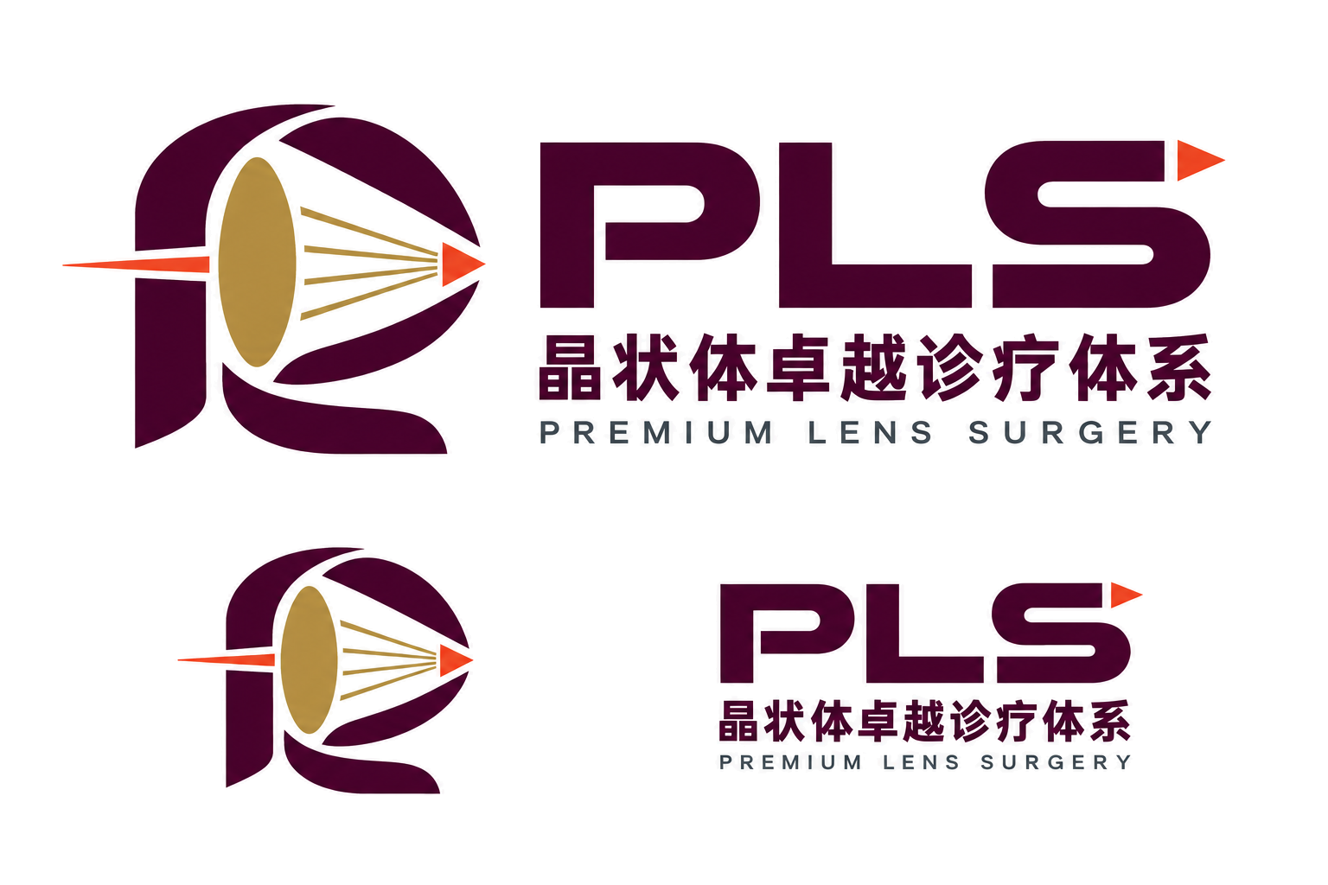

PLS晶状体卓越诊疗体系Logo设计说明与标准色规范
品牌含义 色彩系统 使用规范 管理边界

适用于医院沟通 网站 课件 认证证书 培训材料和项目传播

版本 1.0 | 2026年9月

一 品牌名称与定义

品牌中文名称
PLS晶状体卓越诊疗体系

英文名称
Premium Lens Surgery

完整定义
PLS指的是围绕白内障与屈光性透明晶体置换，包括老视矫正，建设从患者评估、共同决策、精准手术到术后管理的全流程医院专业能力。
因此，PLS Logo表达的不是某一枚人工晶状体、某一种手术技术或某一家企业的产品，而是一套以患者价值、临床质量和医院专业能力为核心的晶状体诊疗体系。

二 Logo核心设计含义

晶状体是PLS的医学核心
Logo左侧的椭圆形金色结构代表人眼的自然晶状体及人工晶状体。PLS围绕两条相互关联但具有不同适应证和决策门槛的临床路径：白内障患者的晶状体手术，以及严格筛选后的屈光性透明晶体置换，包括老视矫正。晶状体图形明确了PLS的专业领域，使其与一般眼科、角膜屈光、视光服务或普通医疗管理品牌形成区分。

聚焦光路代表精准视觉设计
穿过晶状体的金色光线逐渐汇聚到一个明确焦点，象征PLS诊疗过程中的精准性：精准了解患者的生活方式与视觉需求，精准完成医学评估，精准判断适应证与风险，精准制定目标屈光和人工晶状体方案，以及精准执行手术并持续管理术后视觉质量。光线经过晶状体后形成有方向、有目标的聚焦，表达PLS不是简单使用更先进的产品，而是让技术、医生判断和患者需求共同指向适合患者的视觉结果。

橙色焦点代表患者的真实生活目标
橙色焦点是整个图形最醒目的视觉记忆点。它代表PLS诊疗的最终目标不是一张单独的视力表，也不是某一个产品的使用，而是患者在真实生活中的视觉需要，例如看远、阅读、使用电脑和手机、夜间驾驶、精细工作，以及合理减少对眼镜的依赖。

左右贯通的光线代表患者全流程旅程
光线从左侧进入，经晶状体完成聚焦后向右输出，象征患者识别与分流、视觉需求评估、完整医学检查、医生诊断、共同决策、精准手术、术后随访，以及结果复盘与持续改进。PLS不是孤立的手术节点，而是多个岗位围绕同一位患者完成的信息交接、任务交接和责任交接。

P L S字母代表体系身份
图形把PLS三个字母以几何方式融入整体结构。P代表Premium，即更高标准的医疗质量、患者服务和结果管理；L代表Lens，即自然晶状体、人工晶状体及其相关视觉质量；S代表Surgery，即以医学安全、精准执行和长期结果为基础的晶状体手术。

圆形结构代表完整能力闭环
主体图形接近圆形，象征完整、连续和可循环改进的医院能力闭环，包括术前评估、医生决策、团队协作、标准化手术质量、术后随访、异常处理、患者反馈、病例复盘和数据驱动的持续改进。

开放式结构代表协作与持续发展
主体并非完全封闭，而是保留光线进入和输出的开放空间。这象征医生、咨询师、验光师、检查技师、护士、客服、市场和医院管理团队之间的协作，也代表白内障科与屈光科之间的专业连接，以及医院在实践中不断学习、复盘和迭代。

三 整体品牌气质
品牌感受 | 含义
专业 | 以晶状体和光学聚焦为核心，不使用普通消费品牌或美容项目常见的装饰语言。
精准 | 通过规则光线、明确焦点和稳定几何结构，表达检查、计算、手术和结果管理的精准性。
卓越 | 深紫红与金色组合体现PLS对医疗质量、团队能力和患者体验提出的更高标准。
可信 | 结构稳定、色彩沉着，不依赖科技炫光或夸张效果，适合医院和临床专业场景。
以患者为中心 | 橙色焦点提醒所有技术、流程和团队协作最终必须回到患者真实的视觉目标与生活价值。

四 标准色规范
标准色以深紫红和医疗白构成主体，光学金负责解释晶状体与精准光学，患者焦点橙仅用于关键焦点，石墨灰用于辅助信息。以下色值为数字应用建议值；正式印刷和特殊材料应用应通过实物打样确认。
颜色 | HEX | RGB | CMYK建议值 | 核心含义 | 建议比例
PLS深紫红 | #3E082F | 62 8 47 | 0 87 24 76 | 品牌主色 医疗专业 稳定 卓越 | 65%至75%
光学金 | #B9933F | 185 147 63 | 0 21 66 27 | 晶状体 精准光学 卓越标准 | 15%至25%
患者焦点橙 | #F15A2A | 241 90 42 | 0 63 83 5 | 患者目标 关键节点 行动 | 3%至8%
专业石墨灰 | #3E4850 | 62 72 80 | 23 10 0 69 | 辅助信息 医学边界 中性表达 | 按需使用
医疗白 | #FFFFFF | 255 255 255 | 0 0 0 0 | 安全 透明 清晰 留白 | 背景与负空间

PLS深紫红
深紫红是PLS的品牌主色，代表医疗专业与责任、高标准、成熟和可信赖，也使PLS与中国眼科市场中常见的蓝色眼科Logo形成差异化识别。它适用于PLS字母、Logo主体、中文品牌名称、网站与课件的重要标题、认证证书和主视觉区域。

光学金
光学金代表晶状体、光学科技、精准测量与专业价值。这里的金色不代表奢侈、高价或患者支付能力，而代表对临床质量和视觉结果的更高要求。建议用于晶状体、光线路径和局部认证元素，不宜大面积覆盖背景。

患者焦点橙
橙色代表患者真实的视觉目标，以及流程中需要关注和响应的关键节点。它是视觉焦点而不是主体颜色，过度使用会削弱焦点意义。适用于光线进入与聚焦位置、患者旅程当前节点和少量重点提示。

专业石墨灰与医疗白
石墨灰用于英文副标题、正文、辅助说明、医学边界和表格信息；医疗白用于背景和图形负空间，代表安全、透明、清晰和充分知情。Logo内部白色区域是结构组成，不应被其他图案填满。

五 Logo版本与适用场景
版本 | 组成 | 主要应用
标准横版 | 左侧独立图形 右侧PLS字母 中文名称 英文名称 | 网站页眉 PPT封面 正式文件 会议背景 培训资料 认证证书
紧凑版 | PLS字母 中文名称 英文名称 | 网站导航栏 页脚 表格表头 胸牌 小尺寸宣传品
独立图形版 | 晶状体 光路 几何化PLS主体 | 网站图标 微信头像 课程徽章 认证标识 PPT页码区

独立图形版用于小尺寸时，应减少内部光线数量，确保在24像素至48像素范围仍能清楚识别。

六 不同背景的使用规范
背景类型 | 使用要求
白色或浅色背景 | 优先使用标准彩色Logo。保留深紫红主体、光学金晶状体、橙色焦点和石墨灰英文。
深紫红背景 | 使用反白版。主体文字和主要图形改为白色，晶状体和光路可保留金色，焦点保留橙色。
深灰或黑色背景 | 使用反白版，不直接使用标准深紫红Logo，避免对比度不足。
复杂图片背景 | 原则上不直接叠加Logo。设置白色或深紫红色独立安全区域，避免建筑、人物、设备或文字干扰。

七 安全留白与最小尺寸

安全留白
建议以PLS大写字母P的竖画宽度作为基本单位X。Logo上方和下方留白不得少于1X，左右留白不得少于1.5X。安全区域内不得加入医院名称、合作方Logo、二维码、口号或边框。
PLS Logo与医院Logo或企业Logo联合使用时，应使用分隔线或足够间距，避免被误解为同一个注册商标或同一品牌主体。

最小使用尺寸
使用形式 | 最低建议
标准横版印刷 | 宽度不小于45毫米
标准横版屏幕 | 宽度不小于220像素
紧凑版屏幕 | 宽度不小于160像素
独立图形 | 不小于24乘24像素
小于160像素 | 建议去掉英文副标题
小于80像素 | 只使用独立图形

八 禁止使用方式
- 不得随意改变深紫红、金色、橙色和石墨灰的标准色值。
- 不得把金色解释为奢侈或高价，并配合尊贵、顶级消费等语言。
- 不得拉伸、压缩、倾斜、旋转或改变Logo比例。
- 不得改变图形、PLS字母和中英文名称之间的相对关系。
- 不得擅自删除或更改中文名称“晶状体卓越诊疗体系”。
- 不得增加发光、立体、金属、阴影、纹理或未经批准的渐变效果。
- 不得将标准深紫红Logo直接放在低对比度背景上。
- 不得使用未经审核的产品名称替换中文副标题。
- 不得将PLS Logo与某一款人工晶状体或设备绑定。
- 不得将其描述为要求医院使用特定产品的项目标志。
- 不得与医院Logo过度贴近，造成品牌归属或认证关系混淆。

九 对外标准解释
在面向医院CEO、医生和合作伙伴介绍Logo时，可使用以下统一表述：
PLS Logo以晶状体和精准聚焦的光路为核心。深紫红代表医疗专业与卓越标准，金色代表晶状体光学和精准诊疗，橙色焦点代表患者真实的视觉目标。光线从评估进入，经过共同决策和精准手术，最终聚焦到患者的生活价值，体现PLS从患者评估、共同决策、精准手术到术后管理的全流程医院专业能力。

十 品牌管理边界
PLS Logo代表“PLS晶状体卓越诊疗体系”，不代表以下内容：
- 某一款人工晶状体；
- 某一台手术设备；
- 某一种手术术式；
- 单纯的高端全自费项目；
- 面向高收入患者的营销项目；
- 对手术效果、视觉质量或脱镜结果的保证。
所有Logo、课程、认证、患者教育和对外传播材料，都应保持患者安全、医生专业判断、充分知情、共同决策以及合规使用的基本边界。

十一 文件使用与后续制作建议
当前品牌资产包括标准彩色设计稿和透明背景PNG。正式扩大应用前，我们会继续建立可编辑矢量文件、单色版、反白版、独立图形文件、横版和竖版锁定关系、联合署名规则，以及印刷打样后的Pantone近似色。
在我们正式全国推广或申请注册前，请开展商标近似检索、知识产权审核和对外传播合规审核。

